归档用纸质开题报告填表提示
特别说明：
2022级及以后的同学，开题报告第一、二项的内容在系统填写好之后，可以通过报表下载功能直接下载系统抓取好的信息，不用再手动填写，学生端可系统内访问一站式服务页面：http://yzsfwapp.fudan.edu.cn-必修环节应用-开题-点击“论文开题归档”按钮下载（见附图），下载打印导师签字后和教务老师邮件发送的附件1的第三、四项内容合并在一起，考核前交考核小组记录员填写信息。
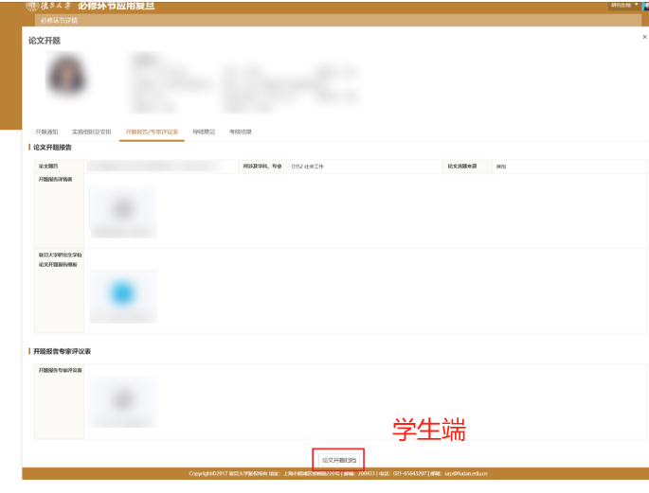

- 基本信息-可系统下载
- 21级及以前学生，请如实填写个人基本信息，参照考核系统或学籍系统中的显示。
- 开题报告基本信息，系统中填写论文题目、所涉及学科、专业、论文选题来源、开题报告详情表，点击提交后再如实填入表中；开题时间地点和时间地点可待系统内开题安排发布后根据发布内容填写。
- 专家信息的专家姓名、职称根据答辩安排填写；专家“学科、专业”可根据自己所属一级学科选填：计算机科学与技术或网络空间安全，二选一先填好。
- 院系意见栏，空白。

- 导师意见-可系统下载
*请注意：在学生上传提交了开题报告相关内容后，导师看到学生提交后方能录入导师意见。

请导师简要评述该学位论文开题报告的规范性、选题的创新性、研究方案的可行性，并针对学生的思想品德和科学作风、理论基础和专业知识、科研创新能力进行评价，导师可通过访问一站式服务页面：http://yzsfwapp.fudan.edu.cn 或ehall-必修环节应用-待办- 论文开题-导师评语处通过系统提交评价。导师提交评语后，请在学生端查看导师意见，并下载打印，请导师手写签名，并落款好日期（日期应在考核前），务必在考核前办理好签字。21级及以前老生，不进入考核系统，请线下找导师填写该页并签名。

- 开题报告详情表-需填写模版后上传附件
根据通知邮件附件1的模板内容结合实际情况如实进行填写，填写完整后的“开题报告详情表”页单独另存为PDF 类型(以系统要求的附件格式为准)的文档作为附件上传系统“开题报告详情表”处（不要整表都传，只要“开题报告详情表”页的内容），注意：页脚上一定要填好学号姓名。

- 开题报告专家评议表-直接打印答辩现场填写
该页需要考核现场由记录员专人记录，根据模板打印出来即可，学生无需额外填写。根据考核小组要求，考核现场需携带好打印出来的、一-三项填写完整签好字的纸质开题报告，提前交给考核记录员，由记录员现场记录考核评议并填写，考核结束后由考核专家合议考核结论，勾选结论，专家组长、记录员签字、日期填考核当日，不要空白。

【请注意】：
1、提交纸质开题报告归档材料时，每页页脚上的学号姓名都填好，答辩前交给考核小组的材料应：除院系意见空白外，本人需填的材料填全并签字、导师的评语和签名完整，答辩现场补填好准确的答辩专家信息。
2、每页不要有过多空白行导致跨页。
3、不要有空白页占页，每个一级标题（如“一、基本信息”等）和其相关表格内容应从新页开始独自占页，避免标题和下面的表格内容跨页的情况，建议双面打印，左上角装订。

开题报告归档说明：
硕士生入学第三学期考核结束后以班级为单位由班长统一向教务老师提交填写好的培养手册封皮（封皮会在学期中后期通过班长统一领取后下发，不要弄丢）、培养计划，开题报告应在考核结束后一周内由考核小组记录员以小组为单位统一提交给教务老师（A1008薛老师）。

